Classe européenne 2.e/G
Journée à thème Projekti dan
L’amour…en chantant


L’amour, pour toi, c’est quoi ?
Dans ce cœur, écris tous les mots qui évoquent l’amour pour toi.

Comment le dire ?
- A deux, entourez dans la chanson tous les mots d’amour.
Exemple : Je t’aime ….
- Recherchez également les diminutifs amoureux.
Exemple : Mon amour
- Vérifiez les corrigés et conservez seulement les mots et les expressions correctes !
- Écrivez tous ces mots sur les petits papiers.
- On écoute les chansons ?! Ecoutez attentivement et levez la main quand vous reconnaissez votre chanson.

Les couples célèbres
  - Tout seul, note 5 couples célèbres, francophones ou non, et compare avec ton voisin/e.
  - A deux, choisissez le couple qui représente le mieux l’Amour.

Exemples de couples célèbres francophones (ou presque !)

Adam et Ève

Cyrano de Bergerac et Roxane

Jacques et Bernadette Chirac

Zinedine et Véronique Zidane

Joseph et Marie

Johnny Depp et Vanessa Paradis

Nicolas Sarkozy et Carla Bruni

Vincent Cassel et Monica Bellucci

Astérix et Obélix

Napoléon Bonaparte et Joséphine

Paul Verlaine et Arthur Rimbaud

Pierre et Marie Curie

Déclaration d’amour, déclarer sa flamme
- Choisissez un couple célèbre.
- Imaginez la déclaration d’amour ou la séparation de ces amoureux sous forme de petit dialogue. Présentez-la au reste de la classe.
Classe européenne 2.e/G
Journée à thème Projekti dan
L’amour…en chantant

L’amour, pour toi, c’est quoi ?
Dans ce cœur, écris tous les mots qui évoquent l’amour pour toi.

Comment le dire ?
- A deux, entourez dans la chanson tous les mots d’amour.
Exemple : Je t’aime ….
- Recherchez également les diminutifs amoureux.
Exemple : Mon amour
- Vérifiez les corrigés et conservez seulement les mots et les expressions correctes !
- Écrivez tous ces mots sur les petits papiers.
- On écoute les chansons ?! Ecoutez attentivement et levez la main quand vous reconnaissez votre chanson.

Les couples célèbres
  - Tout seul, note 5 couples célèbres, francophones ou non, et compare avec ton voisin/e.
  - A deux, choisissez le couple qui représente le mieux l’Amour.

Exemples de couples célèbres francophones (ou presque !)

Adam et Ève

Cyrano de Bergerac et Roxane

Jacques et Bernadette Chirac

Zinedine et Véronique Zidane

Joseph et Marie

Johnny Depp et Vanessa Paradis

Nicolas Sarkozy et Carla Bruni

Vincent Cassel et Monica Bellucci

Astérix et Obélix

Napoléon Bonaparte et Joséphine

Paul Verlaine et Arthur Rimbaud

Pierre et Marie Curie

Déclaration d’amour, déclarer sa flamme
- Choisissez un couple célèbre.
- Imaginez la déclaration d’amour ou la séparation de ces amoureux sous forme de petit dialogue. Présentez-la au reste de la classe.
Manu Chao, Je ne t’aime plus (1999)

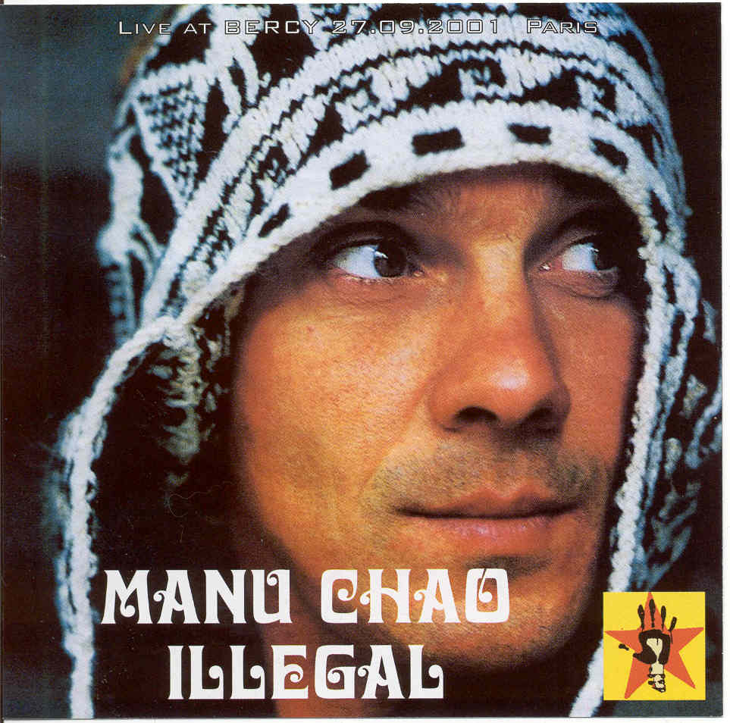
Je ne t'aime plus
Mon amour
Je ne t'aime plus
Tous les jours
Parfois j'aimerais mourir
Tellement j'ai voulu croire
Parfois j'aimerais mourir
Pour ne plus rien avoir
Parfois j'aimerais mourir
Pour plus jamais te voir
Je ne t'aime plus
Mon Amour
Je ne t'aime plus
Tous les jours
Parfois j'aimerais mourir
Tellement y a plus d'espoir
Parfois j'aimerais mourir
Pour plus jamais te revoir
Parfois j'aimerais mourir
Pour ne plus rien savoir
Je ne t'aime plus
Mon amour
Je ne t'aime plus
Tous les jours...
Anaïs, Mon cœur, mon amour (2005)

Mon coeur, mon amour, mon amour, mon coeur {x2}
Ca dégouline d'amour,
C'est beau mais c'est insupportable.
C'est un pudding bien lourd
De mots doux à chaque phrases :
"Elle est bonne ta quiche, amour"
"Mon coeur, passe moi la salade"
Et ça se fait des mamours,
Se donne la becquée à table.
Ce mélange de sentiments
Aromatisé aux fines herbes
Me fait sourire gentiment
Et finalement me donne la gerbe !
Je hais les couples qui me rappellent que je suis seule !
Je déteste les couples, je les hais tout court !
Mon coeur, mon amour, mon amour, mon coeur {x2}
C'est un épais coulis
Ca me laisse le cul par terre
Autant de mièvrerie
Nappée de crème pâtissière
"Coucou qu'est ce que tu fais mon coeur ?"
"La même chose qu'y a une demie heure... "
"J' t'ai appelé y a cinq minutes mon ange mais ça répondait pas...
Alors j' t'ai rappelé... pour la douzième fois de la journée...
En niquant tout mon forfait...
Mais qu'est ce que tu fais mon adoré ?
Ouais je sais on se voit après...
Non c'est toi qui raccroches... Non c'est toi...
Non c'est toi qui raccroches... Non c'est toi...
Non c'est toi... C'est toi ... Bon d'accord je te rappelle... "
Je hais les couples qui se rappellent quand je suis seule !
Je déteste les couples, je les hais tout court !
Mon coeur, mon amour, mon amour, mon coeur {x2}
Amadou et Mariam, Je pense à toi (1998)
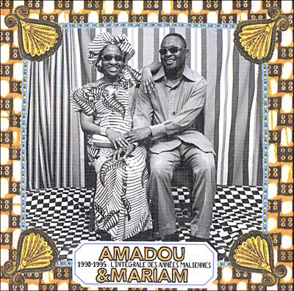
Je pense à toi, mon amour, ma bien aimée
Ne m'abandonne pas, mon amour, ma chérie

Quand je suis dans mon lit
Je ne rêve qu'a toi
Et quand je me réveille
Je ne pense qu'a toi

Je pense à toi, mon amour, ma bien aimée
Ne m'abandonne pas, mon amour, ma chérie

Si je ne te vois pas, je ne peux rien dire
Je ne peux rien faire, je ne peux rien voir
Je ne veux rien savoir, mon amour, ma chérie

Je pense à toi, mon amour, ma bien aimée
Ne m'abandonne pas, mon amour, ma chérie

Certains t'ont promis la Terre
D'autres promettent le Ciel
Y'en a qui t'ont promis la Lune
Et moi je n'ai rien que ma pauvre guitare

Je pense à toi, mon amour, ma bien aimée
Ne m'abandonne pas, mon amour, ma chérie
Faudel, Tellement je t’aime (Tellement n’brick) 1996

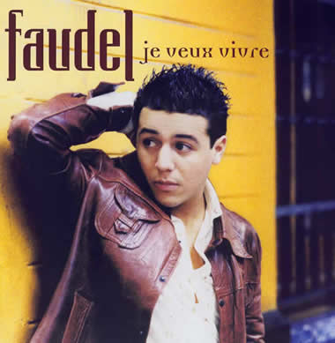
Un seul regard d'elle et ils ont vu que je l'aimais
avec elle mon raï est parfait
un seul regard d'elle, et les gens étaient jaloux
ils n'ont qu'à faire comme nous, alors !
{Refrain:}
tellement je t'aime, je pense à toi
tellement je t'aime, je rêve de toi
tellement je t'aime, passionnément
tellement je t'aime, à la folie
tellement je t'aime, je me meurs pour toi
tellement je t'aime, je demande après toi
tellement je l'aime et je l'adore
un seul regard d'elle et me voilà dans la douleur
une douleur sauvage oh !
un seul regard d'elle
et il n'y a de dieu qu'Allah, me voilà accroché
{au Refrain}
je l'aime, c'est vrai
je ne peux me passer d'elle, je vous dis
je suis avec elle tout le temps
pour vous dire la vérité
{au Refrain}
KYO, Le chemin (2003)
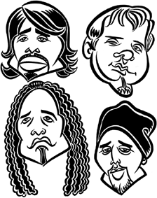
Regarde-toi assise dans l'ombre
A la lueur de nos mensonges
Une main glacée jusqu'à l'ongle
Regarde toi à l'autre pôle
Fermer les yeux sur ce qui nous ronge
On a changé à la longue
{Refrain:}
On a parcouru les chemins
On a tenu la distance
Et je te hais de tout mon corps
Mais je t'adore
On a parcouru les chemins
On a souffert en silence
Et je te hais de tout mon corps
Mais je t'adore encore
Je vis dans une maison de verre
A moitié rempli de ton eau
Sans s'arrêter le niveau monte
Je suis le fantôme qui s'égare
Je suis étranger à ton coeur
Seulement regarde comme on est seul
{au Refrain, x4}
Zazie, Un point c’est toi (1995)

Mets-toi tout nu, si t'es un homme.
Histoire de voir où nous en sommes.
Qu'on me donne un primate.
Sans cravate.
Un Zorro.
Sans rien sur le dos...
t'es bien plus beau comme ça.
Un point c'est tout.
Un point c'est toi.
Je t'aime comme ça.
Un point c'est tout.
Un point c'est toi.
Sans artifice.
Où est le vice...
enlève la tenue.
Si t'es un homme.
Qui peut le plus.
Peut le minimum.
Et comme ça.
Tu restes la faiblesse.
De mon for intérieur.
Et moi, maîtresse.
En ta demeure...
t'es bien plus mâle comme ça.
Un point c'est tout.
Un point c'est toi.
Je t'aime comme ça.
Un point c'est tout.
Un point c'est toi.
Sans dessus, ni dessous.
Et puis c'est tout.
Et c'est comme ça...
gageons que tes états sauvages.
Feront moins de ravages.
Que tes plumes de paon.
Quand toi Tarzan.
Moi j'aime.
Quand tu tiens d'Adam.
Moi je tiens à toi.
t'es bien plus beau comme ça.
Un point c'est tout.
Un point c'est toi...
Je t'aime comme ça.
Un point c'est tout.
Un point c'est toi.
Sans rien du tout.
Sans rien que toi.
Un point c'est tout.
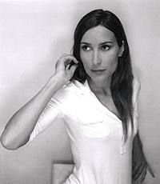

Edith Piaf, La vie en rose (1942)
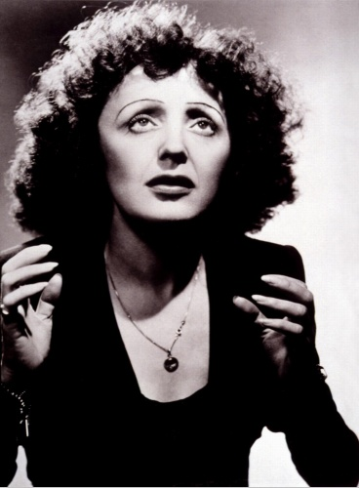
Des yeux qui font baisser les miens
Un rire qui se perd sur sa bouche
Voilà le portrait sans retouche
De l'homme auquel j'appartiens

{Refrain:}
Quand il me prend dans ses bras,
Il me parle tout bas
Je vois la vie en rose,
Il me dit des mots d'amour
Des mots de tous les jours,
Et ça m'fait quelque chose
Il est entré dans mon cœur,
Une part de bonheur
Dont je connais la cause,
C'est lui pour moi,
Moi pour lui dans la vie
Il me l'a dit, l'a juré
Pour la vie
Et dès que je l'aperçois
Alors je sens en moi
Mon cœur qui bat

Des nuits d'amour à plus finir
Un grand bonheur qui prend sa place
Des ennuis, des chagrins s'effacent
Heureux, heureux à en mourir

{au Refrain}
Mc Solaar, Caroline (1992)

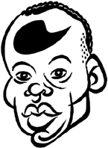
J'étais cool, assis sur un banc.
C'était au printemps.
Il cueille une marguerite : ce sont deux amants.
Overdose de douceur.
Ils jouent comme des enfants.
Je t'aime un peu beaucoup à la folie passionnément.
Mais à la suite d'une douloureuse déception sentimentale,
D'humeur chaleureuse, je devenais brutal.
La haine d'un être n'est pas dans nos prérogatives.
Tchernobyl.
Tcherno-débile.
Jalousie radioactive.
Caroline était une amie, une superbe fille.
Je repense à elle, à nous, à nos cornets vanille,
A sa boulimie de fraises, de framboises, de myrtilles,
A ses délires futiles, à son style pacotille.
Je suis l'as de trèfle qui pique ton cœur...
L'as de trèfle qui pique ton cœur...
L'as de trèfle qui pique ton cœur...
Caroline...
Comme le trèfle à quatre feuilles, je cherche votre bonheur.
Je suis l'homme qui tombe à pic... pour prendre ton cœur.
Il faut se tenir à carreaux.
Caro, ce message vient du cœur.
Une pyramide de baisers, une tempête d'amitié,
Une vague de caresses,
Un cyclone de douceur.
Un océan de pensées.
Caroline, je t'ai offert un building de tendresse.
J'ai une peur bleue.
J'suis poursuivi par l'armée rouge.
Pour toi j'ai pris des billets verts, il a fallu qu'je bouge.
Pyromane de ton cœur,
Canadair de tes frayeurs,
Je t'ai offert une symphonie de couleurs.
Elle est partie, maso, avec un vieux macho
Qu'elle avait rencontré dans une station de métro.
Quand je les vois main dans la main fumant le même mégot,
Je sens un pincement dans son cœur, mais elle n'ose dire un mot,
C'est qu'je suis l'as de trèfle qui pique ton cœur...
L'as de trèfle qui pique ton cœur...
L'as de trèfle qui pique ton cœur...
Caroline...
Claude MC prend le microphone, genre love story raggamuffin
Pour te parler d'une amie qu'on appelle Caroline.
Elle était ma dame, elle était ma came, elle était ma vitamine,
Elle était ma drogue, ma dope, ma coke, mon crack, mon amphétamine,
Caroline...
Je repense à elle, femme actuelle, 20 ans, jeune et jolie.
Remet donc le film à l'envers, magnéto de la vie.
Pour elle, faut-il l'admettre, des larmes ont coulé.
Hémorragie oculaire.
Vive notre amitié.
Du passé, du présent, je l'espère, du futur,
Je suis passé pour être présent dans ton futur.
La vie est un jeu de cartes,
Paris un casino.
Je joue les rouges, cœur,
Caro...
Je suis l'as de trèfle qui pique ton cœur...
Caro
L'as de trèfle qui pique ton cœur...
L'as de trèfle qui pique ton cœur...
Caroline...
Je suis l'as de trèfle qui pique ton cœur...

Marc Lavoine, Toi mon amour (2006)

Toi mon amour, toi qui a le cœur lourd mon amour
Est-ce que tu m'aimes toujours, pour toujours
Moi je suis fait pour toi mon amour
Je ne pense que ça tous les jours
Moi qui ne crois plus guère à l'amour
Sur un signe seulement de toi
Je vole en éclat a a a
Avant toi j'ignorais tout ça
Et tu n'en savais pas plus que moi

A nos amours
Avec ma pomme et ta cueille d'amour
Même si c'est pas tout rose tous les jours
Mon cœur se bat pour toi mon amour
Mon corps en a envie tous les jours
Moi qui ne crois plus guère à l'amour

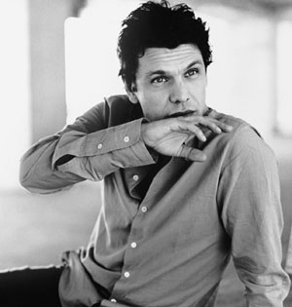
Sur un signe seulement de toi
Je vole en éclat
Avant toi j'ignorais tout ça
Et tu n'en savais pas plus que moi

Vanessa Paradis, Divine idylle (2007)


Dans l'espoir docile
Tes ailes fragiles

Je te devine

Divine idylle
L'amour qui sommeille
Dans un souffle irréel

Ma folie, mon envie, ma lubie, mon idylle

Je te vole une plume
Pour écrire une rime
Au clair de la lune
Mon amie l'idylle
Mon âme idéale
À la larme fatale

Ma folie, mon envie, ma lubie, mon idylle
Divine idylle

Sur mes vagues à l'âme
Elle a hissé la voile
J'ai le mal des chimères
Le coeur en flammes
Des étincelles
Il faut qu'elle freine
Si je ferme les yeux, elle m'appelle

Ma folie, mon envie, ma lubie, mon idylle

Divine idylle
Mon amie l'idylle
Je rêve idylle
Divine idylle
Mon âme idéale

Mon idylle

4. konferenca SDUF: "Le français dans tous ses états"

4. 4. 2009 - ESIC Gimnazija Kranj, Kidričeva 65

L’amour en chansons
Développer le lexique de l'amour et le vocabulaire des surnoms affectueux
à travers la découverte de tubes francophones.
Objectifs :
- communicatifs : imaginer et jouer un petit dialogue, rédiger une déclaration d’amour (devoir)
- linguistiques : enrichir le lexique de l’amour, découvrir les surnoms affectueux
- inter-culturels : découvrir des chanteurs et des tubes francophones
Compétences :
- compréhensions écrite et orale
- productions écrite et orale
Public : A1/A2, 2ème année de gimnazija
Durée : 45 minutes
Matériel :
- photocopies des textes des chansons
- pour chaque groupe d’élèves, des feuilles cartonnées de couleur et des gros feutres
- pour la classe, une grande affiche en carton de couleur pouvant être collée/accrochée sur un pan de mur de la classe
- CD des chansons et un lecteur de CD

Déroulement de la séquence : se reporter à la fiche de travail de l’élève

- L’amour pour toi c’est quoi (5 min)
- Comment le dire ? (25 min) Ecoute par extrait des chansons.
- Les couples célèbres (5 min)
- Déclaration d’amour (10 min) Cette activité peut faire l’objet d’un devoir à la maison.

Pour aller plus loin :
- Rechercher sur Internet des informations sur les artistes.
http://www.tv5.org/TV5Site/musique/francophone.php
http://www.rfimusique.com/musiquefr/statiques/accueil.asp
- Visite des sites officiels des artistes
- Réaliser un portrait de l’artiste (exposé, affiche) ou une mosaïque de portraits.

